ESCOM

“Escuela Superior de Cómputo”

Application Development for Mobile Devices

27/02/2022

Tarea 6

ListView y Listas

Profesor: Cifuentes Álvarez Alejandro

Sigfrido

Grupo: 3CM16

Nombre: Santiago Pérez Carlos Augusto

Parte 1.

Parte 2.

Ejemplo 1.

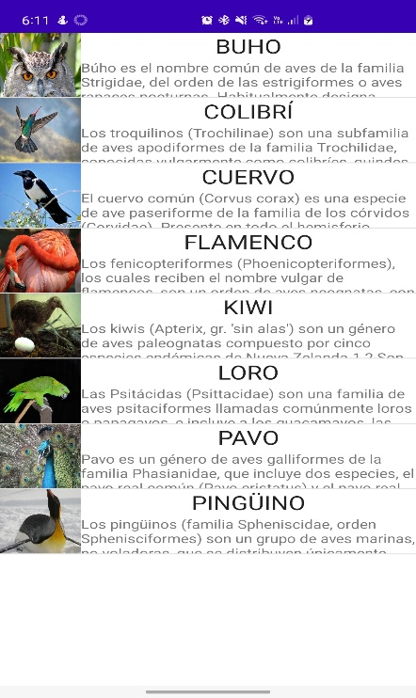 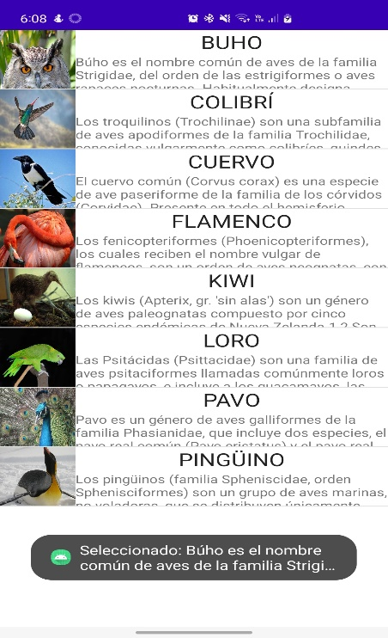

Ejercicio.

Se agregan las imágenes de los planetas, así como la descripción de cada uno.

Se crea el intent y bundle para cuando pulse en algún elemento se muestre la lista anterior.

En el archivo AndroidManifest, agregamos SegundaActivity

